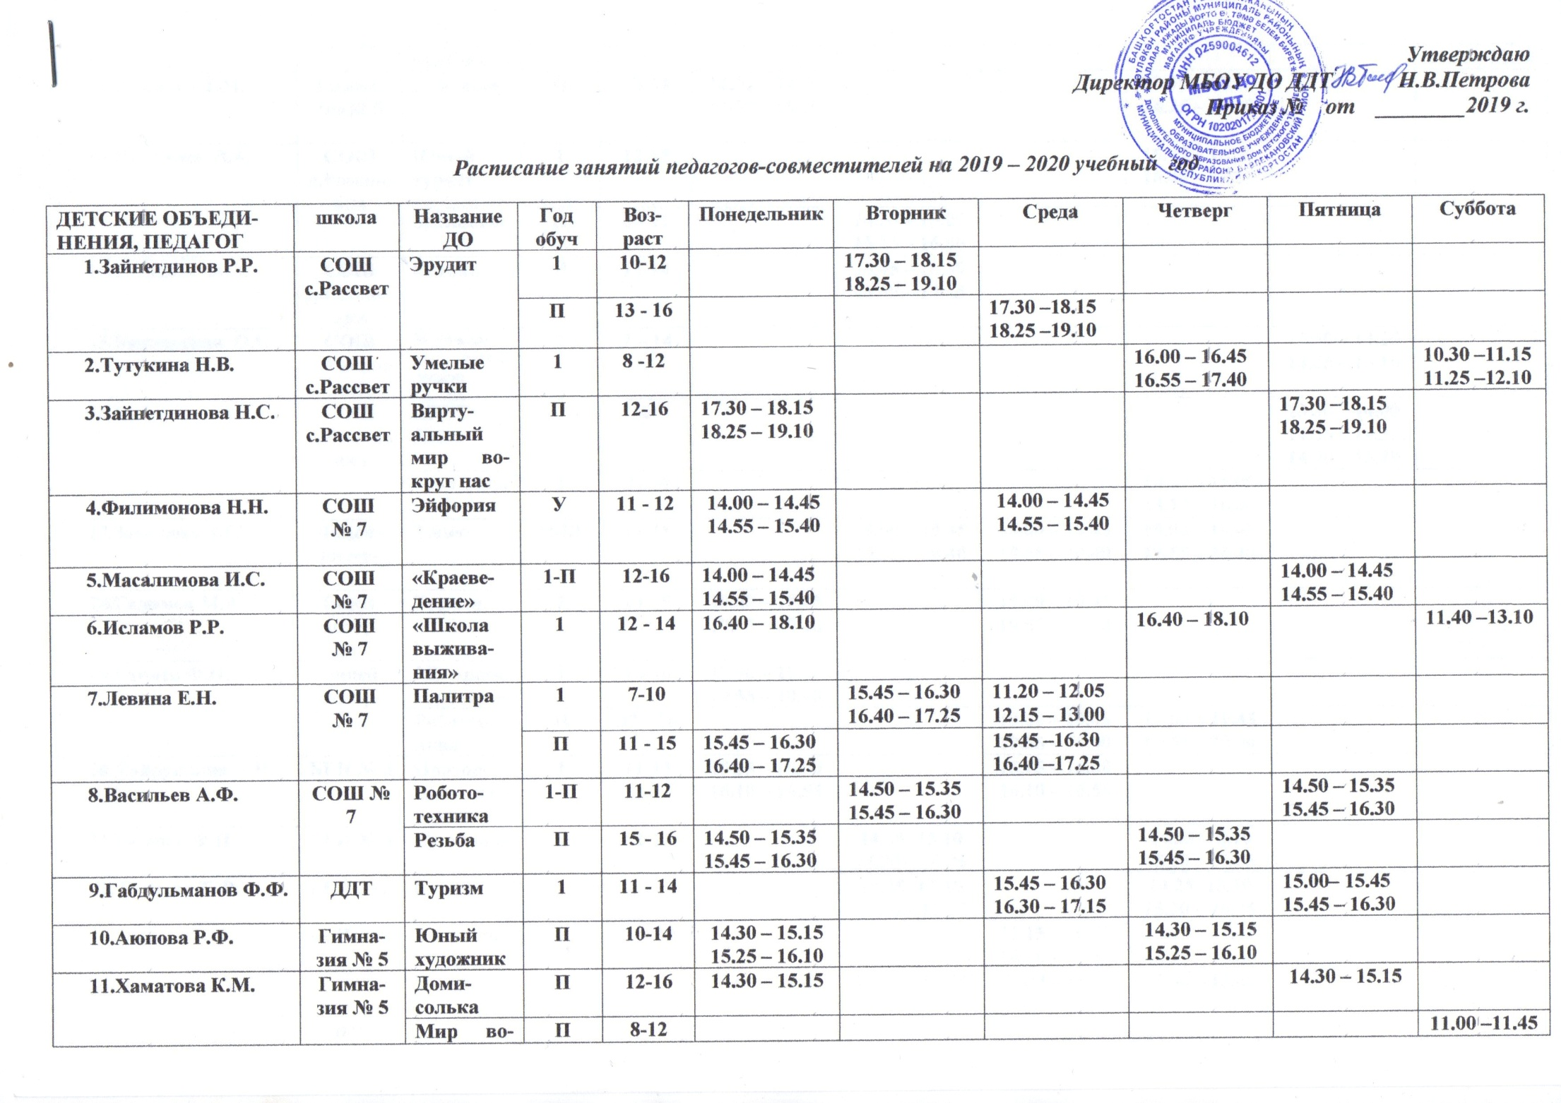

 |  | круг нас |  |  |  |  |  |  |  | 11.55 –12.40
12.Рузанова Т.М. | Гимназия№ 5 | Ноктюрн | П | 12-14 | 13.30 – 14.15  14.25 – 15.10 |  |  | 13.30 – 14.15  14.25 – 15.10
13.Иксанова Л.А. | СОШ д.Романовка | Юный турист | 1 | 12-15 |  |  |  | 15.45 – 16.30  16.40 – 17.25
13.Иксанова Л.А. | СОШ д.Романовка | Эдельвейс | П | 8 - 11 |  | 14.20 – 15.05  15.15 – 16.00
14.Глазкова Л.А. | СОШ д.Романовка | Истоки | П | 11-14 |  | 15.45 – 16.30  16.40 – 17.25
15.Бунковская О.Н. | СОШ д.Романовка | Музыкальный калейдоскоп | 1 | 7 – 14 |  |  |  |  | 13.30 – 14.15  14.25 – 15.10
16.Назмутдинова Л.А. | СОШ д.Романовка | АБВГДейка | 1 | 6 |  |  |  |  | 13.30 – 14.00  14.05 – 14.35  14.40 – 15.10
16.Назмутдинова Л.А. | СОШ д.Романовка | Мастерица | 1 | 7 - 10 |  |  |  | 14.20 – 15.05  15.15 – 16.00
17.Заманова З.Г. | Лицей - интернат | Танец | П-Ш | 12-15 |  | 19.00 – 19.45  19.55 – 20.40 | 19.00 – 19.45  19.55 – 20.40 | 19.00 – 19.45  19.55 – 20.40
18.Галимов М.А. | Лицей - интернат | Туризм | 1 | 13-15 | 19.00 – 19.45  19.55 – 20.40 |  | 19.00 – 19.45  19.55 – 20.40
19.Ганиев Ф.И. | лицей интернат | 3Д проектирование | 1 | 13-16 | 19.00 – 19.45  19.55 – 20.40
19.Ганиев Ф.И. | лицей интернат | Роботехника | П | 12 - 16 |  |  | 19.00 – 19.45  19.55 – 20.40 | 19.00 – 19.45  19.55 – 20.40
20.Хайруллина А.Н. | БГИ № 3 | Ораторское мастерство | 1 | 11-13 | 15.15 – 16.00  16.10 – 16.55 |  | 15.15 – 16.00  16.10 – 16.55
21.Галина Ф.П. | БГИ № 3 | Сулпылар | 1 | 12-14 |  | 14.25 -15.10  15.20 – 16.05 |  | 14.25 -15.10  15.20 – 16.05
22. Гареева Т. Р. | БГИ № 3 | Сэсэны | 1 | 12 - 14 |  | 14.25 -15.10  15.20 – 16.05 |  | 14.25 -15.10  15.20 – 16.05
23.Гофман Г.Г. | БГИ № 3 | Янгузэль | 1 | 11 - 14 |  |  | 15.15 – 16.00  16.10 – 16.55 | 15.15 – 16.00  16.10 – 16.55
24. Ахуновв Э.М. | Лицей - интернат | Вокал | 1 | 11-14 | 15.00 – 15.45 | 15.00 – 15.45 | 15.00 – 15.45 | 15.00 – 15.45
25. Саяхова К.У. | Чуюнчи | Фантазеры | 1 | 7 - 14 | 12.10 -12.55  13.05 – 13.50 | 12.10 -12.55  13.05 – 13.50 | 12.10 -12.55  13.05 – 13.50 | 12.10 -12.55  13.05 – 13.50 | 12.10 -12.55  13.05 – 13.50
26. Снигирев А.Л. | БГИ № 3 | Туризм | 1 | 12 - 14 |  |  | 15.15 – 16.00  16.10 – 16.55 |  | 15.15 – 16.00  16.10 – 16.55
27. Заикина Е.В. | ДДТ | Школа раннего развития | 1 | 6 | 9.00 – 10.05 |  | 9.00 – 10.05
27. Заикина Е.В. | ДДТ | Школа раннего развития | 2 | 6 | 10.10 – 11.15 |  | 10.10 – 11.15
27. Заикина Е.В. | ДДТ | Школа раннего развития | 3 | 6 | 11.20 – 12.25 |  | 11.20 – 12.25
27. Заикина Е.В. | ДДТ | Школа раннего развития | 4 | 6 |  | 9.00 – 10.05 |  | 9.00 – 10.05
27. Заикина Е.В. | ДДТ | Школа раннего развития | 5 | 6 |  | 10.10 – 11.15 |  | 10.10 – 11.15
28. Маликова Н.А. | ДДТ | Школа раннего развития | 6 | 6 |  | 16.30 - 17.35 |  | 16.30 - 17.35
28. Маликова Н.А. | ДДТ | Школа раннего развития | 7 | 6 |  | 17.35 – 18.40 |  | 17.35 – 18.40
28. Маликова Н.А. | ДДТ | Школа раннего развития | 8 | 6 |  |  | 17.05 – 18.10 |  | 17.05 – 18.10
29. Баймуратова А.В. | ДДТ | Школа раннего развития | 1 | 5 |  |  |  |  | 9.00 – 10.40 | 9.00 – 10.40
29. Баймуратова А.В. | ДДТ | Школа раннего развития | 2 | 5 |  |  |  |  | 10.50 – 12.30 | 10.50 –12.30

